Día | Mes | Año
INFORME PERIODICO DE ACTIVIDADES
FECHA.

Lugar: Bienestar Social Universitario
Responsable: JHOJANETH SICACHA ROMERO

Grupo 1.
Número de participantes:
TUTORIA PLANIFICADA
Programa: | (imagen)
Asignatura: | (imagen)
Semestre: | (imagen)
Docente: | (imagen)
Temas desarrollados: | (imagen)
Descripción:  (detallar la estrategia utilizada) | (imagen)
Observaciones:

Grupo 2.
Número de participantes:
TUTORIA PLANIFICADA
Programa: | (imagen)
Asignatura: | (imagen)
Semestre: | (imagen)
Docente: | (imagen)
Temas desarrollados: | (imagen)
Descripción:  (detallar la estrategia utilizada) | (imagen)
Observaciones:

Grupo 3.
Número de participantes:3
TUTORÍA OCASIONAL
Programa: Administración de empresa | 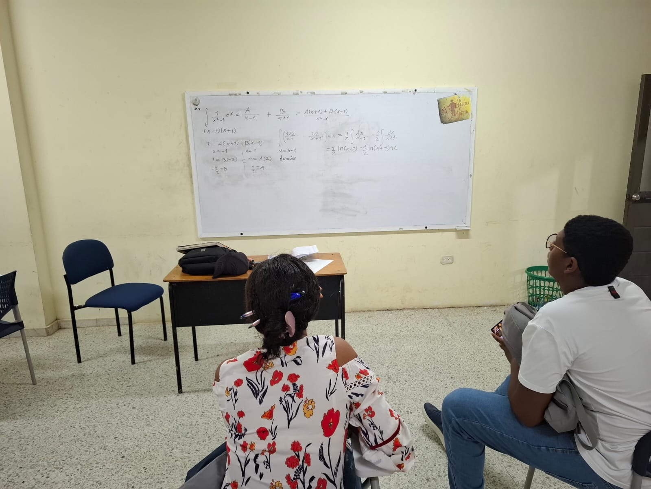
Asignatura: Cálculo integral
Semestre: 3
Docente: Carmen Edith Matias
Temas desarrollados: Integrales por fracciones parciales
Descripción:
se explico el tema y su realización paso a paso de diferentes ejemplos
Observaciones: dificultad al momento de factorizar

DEBILIDADES | FORTALEZAS
(detallar debilidades durante el proceso) | (detallar fortalezas durante el proceso)

__________________________
Firma del tutor responsable

